# Machine Learning Homework 3.1

专业：软件工程 姓名：沈金龙 学号：18214806

1. **作业题目**

考虑三维正态分布p(𝐱|ω)~N(𝛍,𝚺)，其中

𝛍= 及 𝚺=

(a) 求点=(0.5,0,1)^t处的概率密度；

(b) 构造白化变换矩阵 ，计算分别表示本征向量和本征值的矩阵Φ和Λ；然后，将此分布转换为以原点为中心协方差矩阵为单位阵的分布，即p(𝐱|ω)~𝐍(𝟎,𝐈)；

(c) 将整个同样的转换过程应用于点以产生一变换点；

(d) 通过详细计算，证明原分布中从到均值𝛍的Mahalanobis距离与变换后的分布中从到0的Mahalanobis距离相等；

(e) 概率密度在某个一般线性变换下是否保持不变？换句话说，对于某线性变换T，是否有 ？解释原因；

(f) 证明当把一个一般的白化变换应用于一个高斯分布时可保证最终分布的协方差与单位阵I成比例，检查变换后的分布是否仍具有归一化特性。

1. **答案**
2. 多维高斯分布的联合概率密度函数为：



代入 ，µ及Σ后可计算得p =0.0513。

1. 由定义，可根据下式计算协方差矩阵Σ的特征值，



将 分别代入可计算出对应的特征向量。由

特征向量为列向量形成的矩阵Φ以及特征值为对角元素形成的Λ为：



构造变换和可将原分布转换为)。

(c)  。

(d) 原分布中从到均值µ的Mahalanobis距离为 ：



变换后的分布中从到0的Mahalanobis距离为：



(e) 通常会变化。以高斯分布为例，分析p(x)的表达式，尽管e的指数项上的值在变换前后不变，但|Σ|的值变化了，这将使得p(x)的值变化。方差(或协方差矩阵)用于衡量总体与均值的偏离程度。在变换中总体的分布范围会改变，自然会造成方差(或协方差矩阵)的变化。

(f) 证明：令原始高斯分布的协方差矩阵为Σ，变换后高斯分布的协方差矩阵为，由协方差矩阵的定义，

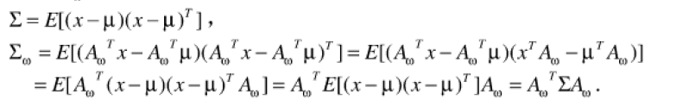

前面的解题中为了方便将Φ取为正交的，在一般情况下表示本证向量的矩阵不一定正交，不妨设为 ，其中Ω为正交阵，k为常数。由于Σ为对称阵，故有分解，将之代入 中有：



由于Λ为对角阵，因此：



下面验证变换后的分布是否具有归一化特性。为简单起见仅考虑原多维正态分布中各维之间相互独立的情况。此时协方差矩阵为对角阵，可将多维情况分解为一维的组合分别进行处理。

假设对某维i，原来的方差为 ，Φ取为正交阵，变换后的方差为：



由于 有 ，因此在该维可得 ：

